1. INDHOLDSFORTEGNELSE

1. INDHOLDSFORTEGNELSE 1
2. REFERENCEDOKUMENTER 1
3. INSTRUMENTER 1
4. INTRODUKTION TIL DUT 2
5. ESD BESKYTTELSE 2
6. UNIT: Power supply og CRT board 3
7. UNIT: Deflectionboard. 12
8. UNIT: Signal- & control-processor. Monitor out board 13
9. Justering af SDI-delen på. Control board 19
10. SLUTJUSTERING AF PT5664 20
11. SLUTCHECK AF PT 5664 26

2. REFERENCEDOKUMENTER

Diagrammer og komponentplaceringer for PT 5664.
F.eks. fra service manual.

3. INSTRUMENTER
PM3055 50MHz scope el. lign.
PM5548 Video Level Meter.
PM5640 Video generator.
PM2519 DVM el. lign.
PM5643 Component video generator (både 625 og 525 version)
PT 5230 + PT8633 SDI test signal generator
Network analyzer, f.eks HP 3577A,
1 stk 75 Ω→ 50 Ω omsætter
Testkabler til filtermålinger, 7108 100 73891 (50 Ω) og 7108 100 01341 (75 Ω)
PM 5664 ref. model
HP3336C Generator.
HP8601A Generator.
Video amplifier inventar nummer 40248.
7108 100 71911 Vref generator.
7108 100 01280 Gamut og Vref generator.
7108 100 71771 Kunstig belastning for power supply.
7108 100 74391 Lysmåler (PM5639/80 + special udgave af PM5639/91).
AJA D10C modul eller Miranda
TV Monitor,RGB
4. INTRODUKTION TIL DUT

PT 5664 er en component waveform monitor til måling på TV signaler. Det er et specielt oscilloscope hvor timebasen svarer til field og line frekvenserne. Ydermere er der en meget præcis frekvensgang.

Apparatet indeholder desuden et vectorscope til måling af component farver. Component signalerne kan transkoderes mellem YUV og RGB.

Der kan vælges mellem SDI- eller analog komponent -indgang.

Waveforms kan vises som enten YUV eller RGB.

5. ESD BESKYTTELSE
Normal procedure

TEST/JUSTERING

Power supply unit 1 modtages fra montagen og bliver herefter testet.
Herefter tilbageleveres power supply'en til montagen.
Apparatet leveres komplet med power supply fra montagen og bliver herefter forjusteret.
Forjusteringen er egentlig mere en test af om apparatet virker og kan justeres. Man skal altså være meget opmærksom på fejl, mens justeringerne ikke er kritiske.
Efter forjusteringen skal apparatet på varme i minimum 100 timer og herefter bliver det slutjusteret.

6. UNIT: Power supply og CRT board

Power supply: Unit 1
Crt board: Unit 1A

6.0 Hvad justeres/måles: Primær funktionstest.

6.1 Måleopstilling: Tilslut Power supply og CRT board til kunstig belastning(7108 100 71771).
Forsyningsspænding er 85 V dc fra reguleret spændingsforsyning.

6.2 Måleudstyr: Osc. PM 3055.
Kunstig belastning 7108 100 71771

6.3 Hvor måles: TP1 (TP3 referencestel).

6.4 Målebetingelser: R49 på Power supply drejes mod uret.
R4 på CRT board drejes med uret.
PP1 må ikke være monteret.

6.5 Bemærkninger/resultat: Forsyningsspændingen stilles på 80 V dc med strømbegrænsning ved 0.8 A.
På osc. kontrolleres, at switchmoden kører normalt.
Gå ikke videre før dette er i orden.

6. UNIT: Power supply og CRT board

6.6 Hvad justeres/måles: R28 lavspænding.

6.7 Måleopstilling: Se punkt 6.1. Forsyningsspændingen stilles på 220 V AC over skille variotrafo. Elektrisk stel til sikkerhedsjord St 8.

6.8 Måleudstyr: DVM PM 2519.

6.9 Hvor måles: XC5 på kunstig belastning.

6.10 Målebetingelser: Se punkt 6.4.

6.11 Bemærkninger/resultat: På R28 justeres spændingen til
14.8 V ± 0.02 V.
6. UNIT: Power supply og CRT board

6.12 Hvad justeres/måles: Lave udgangsspændinger.

6.13 Måleopstilling: Se punkt 6.7.

6.14 Måleudstyr: DMV PM 2519.

6.15 Hvor måles: XC4, XC6, XC7, XP2, XP4 på kunstig belastning.

6.16 Målebetingelser: Se punkt 6.4.

6.17 Bemærkninger/resultat:

XC4 12 V ± 0.3 V
XC6 -12 V ± 0.3 V
XC7 7.8 V + 0.5 V - 0.3 V
XP2 46.0 V ± 1.5 V
XP4 -62.5 V ± 1.5 V

Endvidere testes afhængighed af variationer på forsyningsspændingen.

Input 85 V AC XP4 - 61.0 V ± 1.5 V
Input 264 V AC XP4 - 62.5 V ± 1.5 V
6. UNIT: Power supply og CRT board

6.18 Hvad justeres/måles: Illum og tracerot.

6.19 Måleopstilling: Se pkt. 6.7.

6.20 Måleudstyr: Øjnene og DMV PM 2519.

6.21 Hvor måles: Kontrollampe og XE6 på kunstig belastning.

6.22 Målebetingelser: Se pkt 6.4.

6.23 Bemærkninger/resultat:

Det kontrolleres, at lyset varierer normalt i min. og max. Illum.
Tracerot: i max. 11 V ± 1V
i min. -11 V ± 1V
6. UNIT: Power supply og CRT board

6.24 Hvad justeres/måles: Højspændingsfunktionstest.

6.25 Måleopstilling: Se pkt. 6.7.

6.26 Måleudstyr: Osc. PM 3055.

6.27 Hvor måles: TP8 og kontrollampe.

6.28 Målebetingelser: Se punkt 6.4. PP1 monteres.
Husk at slukke !

6.29 Bemærkninger/resultat:

På osc. kontrolleres det, at højspændingsgeneratoren kører normalt. Endvidere skal der være normalt lys i glødelampe.
6. UNIT: Power supply og CRT board

6.30 Hvad justeres/måles: R49 højspænding.

6.31 Måleopstilling: Se pkt. 6.7.

6.32 Måleudstyr: DVM PM 2519.

6.33 Hvor måles: XT2 på kunstig belastning.

6.34 Målebetingelser: Se pkt. 6.28.

6.35 Bemærkninger/resultat:

På R49 justeres katodespændingen til -2540 V ± - 10 V.
6. UNIT: Power supply og CRT board

6.36 Hvad justeres/måles: G1 spænding.

6.37 Måleopstilling: Se pkt. 6.7.

6.38 Måleudstyr: DVM PM 2519.

6.39 Hvor måles: XT3 på kunstig belastning.

6.40 Målebetingelser: Se pkt. 6.28.

6.41 Bemærkninger/resultat:

G1 spænding måles i min. inten. -2670 V ± 15 V
max. inten. ændring + 25 V ± 2 V.
Min. inten. og R4 blacklevel drejet mod uret.
ændring + 90 V ± 15 V.
6. UNIT: Power supply og CRT board

6.42 Hvad justeres/måles: Focus spænding.

6.43 Måleopstilling: Se pkt. 6.7.

6.44 Måleudstyr: DVM PM 2519.

6.45 Hvor måles: XT4 på kunstig belastning.

6.46 Målebetingelser: Se pkt. 6.28.

6.47 Bemærkninger/resulat:

Focusspænding måles min. focus -1750 V ± 50 V
max. focus ændring - 200 V ± 25 V.
min. focus og max. inten. ændring - 25 V ± 4 V.

6. UNIT: Power supply og CRT board

6.48 Hvad justeres/måles: Intensity control og dynamik focus.

6.49 Måleopstilling: Se pkt. 6.7. Endvidere startes trappegeneratoren.

6.50 Måleudstyr: Osc. PM 3055.

6.51 Hvor måles: XT3 (G1 intens.) gennem 2n2 og XT4 (G3 focus) gennem 2n2 på kunstig belastning.

6.52 Målebetingelser: Illum. sættes i min. og inten. i max.

6.53 Bemærkninger/resultat:

På osc. kontrolleres, at trappekurver har rigtig facon.

7. UNIT: Deflectionboard. Unit 3

TESTUDSTYR: HP8601A. Philips videoforstærker.
Sæt trace rotation i midten (ellers kan den svinge).
U4 eller tilsvarende belastning skal være tilsluttet.

  - Tilslut slukket HP8601A og Videoforstærker.
Sæt to oscilloscope prober på X-udgangene
(over R8, eller på XE5 og XE6).
R26 Juster R26 offset til der er 0V (± 0.5V) imellem de to udgange (justeres også senere).
R23 Juster R23 bias til der er -14V (± 0.5V).

7.2 Flyt oscilloscope proberne til loddeterminalerne på Rør printet, ved rød og brun ledning (XE1 og XE2).
R50 Juster R50 DC bal. til der er 0V (± 0.5V) imellem de to udgange (justeres også senere).
R77 Juster R77 DC bias til der er 0V (±0.5V).

7.3 Tænd HP8601A så der er ca 1 Vpp (0 dBm max level) på Y og præcis 1 Vpp savtand på X. Indstil til 17 MHz sweep.
R72 Juster R72 FREQ resp. og C54 så der er flad
C54 frekvensgang til 5 MHz og -1 major til 17 MHz.
R17 Juster R17 H gain til 9.6 major på X-retning og sæt R40 Y-gain i midterstilling.

17 MHz
0 dBm RF out

HP8601A

Sweep out

XJ1

Deflection board

XJ4
75 Ω
Video forstærker
1 Vpp

8. UNIT: Signal- & control-processor. Monitor out board

TESTUDSTYR: PM 5640, burst OFF. PM 5664.

* betyder at justeringen er uafhængig af alle andre.
# betyder at justeringen gentages efter varme.

Sæt alle trimmekondensatorer i midten (ellers kan der være sving).

Input format RGB.

Hele punkt 8, 8.1 til 8.32 justeres i ANALOG COMPONENT mode.

*8.1 Gå i Menu-mode og juster Menu intens trimpot på CRT-control board til
R4 passende lys. Black level adj (Rør-print) justeres, så strålen slukkes i WFM-mode med neddrejet intens.
R308 I menu mode justeres R308 og R311 på controlprocessor,så kasserne er pæne firkantede.

*8.2 Alle kanaler off, WFM-mode, Ymag, Clamp off.
R268 Juster R268 V-bal, så strålen flytter sig mindst muligt, når du drejer på Var-gain (forplade). Mindre end 1 major div.
R208 Juster R208 (Y-offset), til strålen ikke flytter sig, når du trykker på clamp on/off.

*8.3 Sæt 75 ohm afslutning på alle tre indgange. Vælg STAR RGB graticule off.
R408 Mål på ben 1 af V209 (AD826) med et oscilloscope og juster R408 X-offset til minimum firkant (mindre end 50 mVpp).

8.4 75 ohms afslutninger på alle tre indgange. WFM-mode. Alle kanaler off, Clamp off, Ymag.
R7 Kobl G(y) til og fra og juster R7 så strålen ikke
R22 flytter sig (<0.2minor).
R37 Gentag for B(-y), R22 og sidst R(-y), R37.

8.5 Gennemsløjf de tre indgange, lad være med at afslutte!
Sæt hvid bar (pat.120) ind, WFM-mode, Ymag, clamp on.
Brug Y-pos til at få toppene ind på skærmen.
Kontroller at de tre indgange har samme amplitude (<1minor). Punkt 8.4 skal være udført.
Har de ikke det, skal den indgang med mindste amplitude hæves med en modstand: (Se komponentplaceringstegning).
Kanal 1 (G(Y)) R23
Kanal 2 (B(-Y)) R24
Kanal 3 (R(-Y)) R25

8. UNIT: Signal- & control-processor. Monitor out board

Er den 1 minor for lile, skal modstanden være 150K. (2 minor:68k, 3 minor:47K, 4 minor:33k),( 5 minor:26k7. Er du nu sikker på, at der ikke er andre fejl?). Brug eventuelt mellemværdier. Det undersøges, om de tre indgange nu har samme amplitude, og har de ikke det, gentages proceduren.

*8.6 WFM, clamp on, alle kanaler off. 2H.
Stil trace-rotation (forplade), så der er vandret streg.
a) Positioner på nul linien i Ymag.
R50 b) Ymag slås fra og R50 på Y-Output amplifier (U3) justeres, så den rammer 0-linien igen.
c) gentag a & b indtil den flytter sig <1 minor.
Dette punkt skal justeres før punkt 8.10.

*8.7 WFM. Signal på G(y). 2H. Sync-flanken skal ramme midten af skærmen (X-retning).
a) Tryk Xmag drej HOR-POS (forplade) så sync-flanken rammer midten af skærmen.
R26 b) Xmag slås fra og R26 på X-output amplifier (U3) justeres, så sync-flanken rammer midten af skærmen.
c) gentag a & b indtil den flytter sig <1 minor.

8.8 TEST VARIABLE 0mV.Hvid bar (pat. 120) 700 mV ind.
Vælg Ymag. Afslut med 75Ω.
R344 Juster R344 på control processor i Ymag, så de to stråler ligger oven i hinanden (<0.5 minor).

#8.9 Indstil til 700 mV med UP/DOWN knapperne og kobl G(y) ind. Juster
R271 R271 (700 mV adj.) i Ymag så sort-level rammer hvid level.

#8.10 Indstil til 1000 mV med UP/DOWN. Alle kanaler off. Ymag off.
R40 Sæt VERT CAL(forplade) i midten og juster R40 på Y-output amplifier (U3) til -43 til 100 (G-rør). Evt M-rør: [-40 til 100 (M-rør)]

8.11 Gain område test. Indstil til 707 mV.
Drej VERT GAIN til max og se, at signalet bliver større end 1000 mV. Drej VERT GAIN til min og tryk Ymag og se, at signalet er mindre end 1V display-visning.
8. UNIT: Signal- & control-processor. Monitor out board

#*8.12 TEST 100 kHz. Juster R53 (CAL AMP) så den fylder
R53 1V -43 til 100 (G-rør)). Punkt 7 skal være udført. Evt. M-rør (-40 til 100 (M-rør)

*8.13 Juster R545 10uS adj så 10 perioder fylder 10 major(2H).
R545 Punkt 3 Unit 3 skal være udført.

*8.14 VECTOR TEST GRATE.
R350 Juster R350 så 0 linien for den store graticule kasse
passer med Rørets 0-linie. Punkt 8.6 skal være udført.

8.15 Juster R340 V-grat size adj til -30 til +110 på
R340 graticulen.

*8.16 Juster R338 X5 adj i Ymag så firkanterne ligger oven i
R338 hinanden på Y-retningen (drej også på V-pos).
R555 Juster R555 1uS adj., så firkanterne ligger overens på X-retningen (drej også på H-pos).

*8.17 DAC test. Se efter at trekantsignalerne er trekantede, både på X og Y retningen. Brug eventuelt Y-mag og HOR POS.

*8.18 WFM. Signal Var.freq. (pat.350) indstillet til 500 kHz.
R524 Indstil til 1H og Xmag ON. Juster R524 til en periode fylder 10 major div. Punkt 3 unit 3 skal være udført.
Punkt 10 skal være udført.

8.19 WFM.10 MHz sweep (pat.310) ind. Vælg WFM-mode V-sweep.
Sæt VERT GAIN i stilling max.
C206 a) juster C206 til -2minor ved 10 MHz.
C325 b) juster C325 i Ymag til flad frekvensgang (<1minor) til 6 MHz.
c) gentag eventuelt a & b.
Sæt variabel gain i cal. gain.
Kontroller:
Ymag OFF: 0-6 MHz <+-0.5 minor -2 minor (+-0.5 minor) ved 10 MHz.
Ymag ON: 0-6 MHz <+-1 minor.
Kan dette ikke holdes justeres på R-72/C54 på deflectionboard.
8. UNIT: Signal- & control-processor. Monitor out board

PT 5664

PM 5640

G(Y)

B(-Y)

Max 10 cm

Lige lange
75 Ω ledninger

#8.20 BOWTIE.Hvid bar ind (pat.120).
Brug specielt T-leds kabel med afslutning og to lige lange ledninger tilsluttet G(y) og B(-y).
Juster H-cal gain (forplade) til minimum signal i Ymag (<1minor). Punkt 7.2 skal være udført.

8.21 Sæt H-sweep (pat.320) på og juster C406 til minimum i
C406 Ymag (<4major). Punkt 8.19 skal være udført.

#8.22 VECTOR RGB 100%. Hvid bar ind (pat 120) på G(y) og
gennemsløjfet videre til B(-y). Afslut også R(-y).
R533 Juster R533 H-grat size så prikken ligger i midten af
kassen. Punkt 8.18 (10.1) skal være udført.

8.23 Vælg STAR RGB (dots on) og juster R540 så prikken er i
R540 midten af kassen. Punkt 8.19 og 8.20 skal være udført.

8.24 Juster R316 Vector adj. så prikken er i midten af kassen.
R316 Punkt 8.18 (10.1) skal være udført.

8.25 Signal 250 kHz T/2 (pat. 170). C522 og C519 i midten.
Punkt 8.19 skal være udført.
C7 a) Juster C7 på X-output amplifier til den skrå streg lukkes.
C519 b) Tryk Ymag og juster C519 til lukning.
c) Gentag a) & b) til stregerne lukkes i begge tilfælde.
C522 Hvis tæt på sving så juster på C522.

8.26 WFM-mode. Hvid bar (pat.110).V og 2V-mode.
Check at V-sweep og 2V-sweep fylder 12.5 major div (± 0.5 major).
8. UNIT: Signal- & control-processor. Monitor out board

*8.27 WFM-mode. Hvid bar (pat.110). V og 2V mode. Line selektor test.
tryk på MODE tre gange:
1.gang: Kontroller intensified linie i field 1.
2.gang: Kontroller intensified linie i field 2.
3.gang: Kontroller intensified linie i begge fields.

*8.28 WFM-mode. Staircase signal (pat. 453) og vælg NON-LIN.Drej på VAR-gain (forplade) så spidserne fylder 40 og 0- linien ligger på 0. Tryk XMAG og check at spidserne rammer 100% indenfor ± 2 major. R338 skal være justeret (8.16).

*8.29 TEST CALIBRATE: CH1-EXT. Gennemsløjf CH1 til EXT REF.
Signal Hvid bar (pat.110). Ymag. Check at det displayede signal er mindre end 1 major div. PP80 på RGB monitor board (pix monitor) skal stå rigtigt.
8. UNIT: Signal- & control-processor. Monitor out board

Her sættes unit 4,5,7 ind i chassis'et.

*8.30 WFM-mode. Hvid bar (pat.110). Gennemsløjf G(y) til
R66 Video (uden afslutning) og kobl G(y) og video ind samtidigt. Ymag. Punkt 8.5 skal være udført.
Juster R66 på Unit 8 monitor out board, så de er lige store (<1minor).

#*8.31 Gamut test. Monitor out board. Tilslut reference 64-er på RGB out.
Input format skal være YUV.
Sawtooth spec. (pat.433) signal eller signal fra Vref generator 7108 100 71911 til Y-indgangen (Kanal 1) Kanal 2- og 3- indgange afsluttet.
Signal til gamut-test skal have et konstant test-niveau på min. 1 μsek.
R43 Vælg WFM-mode clamp on, Ymag, på ref-64'er og check at alle tre signaler er lige store (<2minor). Juster R43 (-gamut) så signalet hopper på de negative signaler.
R36 Juster R36 (+gamut) så signalet hopper på 700 mV og juster så det holder op med at hoppe. Jumperen på Unit 8 monitor output board skal stå korrekt. Det er kun justeringsområdet, som skal checkes. Justeres igen efter varme.

*8.32 Gennemsløjf til video input og flyt R(-y) på ref-64 over på video-out. Check at der er samme amplitude på G(y) og Video i Ymag, (<2 minor).

9. Justering af SDI-delen på Control board

*9.1 Låsning til indkommende SDI-signal:

Forbind et SDI signal til SDI-indgangen, signal 100% color bar.
Vælg SDI på forpladen og se, at der er signal på alle 3 kanaler, f.eks paradedisplay. Hvis der ikke er signal på, justeres R459 på Control board indtil der er signal.
Med et multimeter måles spændingen, i forhold til stel, på testpunkt TP403.
Se på signaldisplay og multimeteret: R459 drejes så spændingen på TP403 falder, der drejes indtil der kommer udrivninger i signalet.
Spændingen på TP403 aflæses, og R459 justeres til 0,25V mere end denne aflæsning.

*9.2 Check af udgangen SDI out.
Forbind SDI-udgangen til SDI→Analog komponent omsætter. Denne forbindes til en monitor. Som SDI signal fra PT 8633 vælges SDI checkfield.
Se på monitoren. Der må ikke være støj i billedet. (Billedet er violet i top, sort i bund).

*9.3 Check af signalvej SDI-input→display.
Som SDI-signal vælges en color bar. Vælg SDI-input på PT 5664, parade mode, og check at der er signal på alle tre kanaler.

9.4 Sæt på Varme i ca. 100 timer.

10. SLUTJUSTERING AF PT5664

TESTUDSTYR: PM 5643. PM 5640, burst OFF. PM 5664.
Vref generator 7108 100 71911.
7108 100 74391 lysmåler (PM5639/80 og ombygget PM5639/91)

*10.1 75 Ω’s afslutninger på alle tre indgange. Analog komponent.
WFM-mode. Alle kanaler off, Clamp off, Ymag.
Kobl G(y) til og fra og check at strålen flytter sig <0.2minor.
Gentag for B(-y) og R(-y). Ellers justeres R7, R22, R37.

10.2 WFM, clamp on, alle kanaler off.
Stil trace-rotation (forplade), så der er vandret streg.
a) Positioner på nul linien i Ymag.
b) Ymag slås fra og check at den flytter sig <1 minor.
Ellers justeres R50 på deflection board.

10.3 WFM. Signal på G (y). 2H. Sync-flanken skal ramme midten af skærmen (X-retning).
a) Tryk Xmag drej HOR-POS (forplade) så sync-flanken rammer midten af skærmen.
b) Xmag slås fra og det checkes at sync-flanken flytter sig <1 minor. Ellers justeres R26 på deflection board.

10.4 TEST VARIABLE . Vref generator på G(y) i stilling 700 mV. Vælg Ymag. Indstil til 700 mV med UP/DOWN knapperne og R271 kobl G(y) R271 ind. Juster R271 (700 mV adj.) i Ymag så sort-level rammer hvid level.

10.5 Indstil til 1000 mV med UP/DOWN. Alle kanaler off. Ymag off. VERT. Juster VERT CAL (forplade) til -43 CAL til 100 (G-rør). Evt M-rør:-40 til 100.

10.6 TEST 100kHz. 2H. Juster R53 (CAL AMP) så den fylder
R53 1V-43 til 100 (G-rør). Evt M-rør: (-40 til 100 )

10.7 Check at 10 perioder fylder 10 major (2H).
Ellers punkt 8 i forjustering.

10.8 VECTOR TEST GRATE. Check at 0 linien for den store
R350 graticule kasse passer med Rørets 0-linie. Ellers justeres R350.

10.9 Check at kassen ligger fra -30 til +110 på graticulen.
R340 Ellers justeres R340.
10. SLUTJUSTERING AF PT 5664

10.10 Tryk Ymag og check at kasserne kan ligge oven i hinanden. Ellers Justeres R338 og R555.

10.11 WFM-mode. V-sweep. 10 MHz sweep (pat.310) ind på G(y).
Sæt variabel gain i cal. gain.
Kontroller:
Ymag OFF: 0-6 MHz <± 0.5 minor -2 minor (± 0.5 minor) ved 10 MHz.
Ymag ON: 0-6 MHz <+-1 minor.
Kan dette ikke holdes justeres på R-72/C54 på deflectionboard.

10.12 BOWTIE. Hvid bar ind (pat.120).
Brug specielt T-leds kabel med afslutning og to lige lange ledninger tilsluttet G(y) og B(-y).
Juster H-cal gain (forplade) til minimum signal i Ymag (<1minor).

10.13 Signal H-sweep (pat.320). Ymag ON. Check at signalet <4major. Ellers justeres C406.

10.14 VECTOR RGB 100%. Vref generator på G(y) og gennemsløjfet
R533 videre til B(-y). Lad være at afslutte. R(-y) skal afsluttes. Juster R533 H-grat size så prikken ligger i midten af kassen.

10.15 Vælg STAR RGB(dots on) og juster R540 så prikken er i midten af kassen.
R540

10.16 Juster R316 Vector adj. så prikken er i midten af kassen.
R316

10.17 Signal 250 kHz T/2 (pat.170). På både G(y) og B(-y).
Check at den skrå streg er lukket i normal mode og Ymag.
Ellers justeres C519/C522.

10.18 WFM-mode. Analog component. Hvid bar (pat.110). Gennemsløjf G(y) til Video (uden afslutning) og kobl G(y) og video ind samtidigt.
Ymag. Check at de er lige store (<1minor).
Ellers justeres R66 på Monitor out board.

10.19 Justering af gain af de tre kanaler fra SDI-indgang:
WFM-mode.SDI-signal: 100 % color bar. Video-indgangen er Hvid bar (PM 5640 pat.110). Videoindgangen afsluttes. Brug YMAG Vælg SDI-indgang og VIDEO. Y-Pb-Pr display.
Kanal 1:
Sammenlign Video og G(Y), og kontroler, at de har samme amplitude; hvis ikke juser R507 på Control board

Kanal 2
Sammenlign Video og B(-Y), og kontroler, at de har samme peak-værdi; hvis ikke juser R509 på Control board Brug evt pos af kanal 2&3 (forplade) til at centrere B(-Y) mellem sort og hvid VIDEO.

Kanal 3
Sammenlign Video og R(-Y), og kontroler, at de har samme peak-værdi; hvis ikke juser R510 på Control board. Brug evt pos af kanal 2&3 (forplade) til at centrere R(-Y) mellem sort og hvid VIDEO.

  - Justering af SYNC-amplitude på Y-signal fra SDI-input
Vælg SDI-signal på display i YUV-mode. Se på sync’en. Skal ligge mellem rørets 0 og 43 markeringen. Hvis ikke justeres R458.

10.21 Justering af filterreponse

Resultatet af disse justeringer er at lavpasfiltrene til Y, Pb og Pr får:
• En Flad frekvensgang
• En flad gruppe-løbetid,og
• Forskellen mellem delay mellem Y og Pb, og Y og Pr bliver så lille som
muligt, set fra SDI-indgangen til billedrøret.

Ved justering af luminancefilteret bemærkes delay ved 0,5 MHz. Ved justering af Pb og Pr filtrene skal delayet ved 0,5 MHz for disse være 5,5*(1/13,5)*1000 ns ≈ 407 ns større. Kan checkes med bowtiesignalet fra PT 8633 på displayet af PT 5664.
For skalering af network anlyzer, se plot på figur 2.

Procedure: Luminance-filter
Forbind network analyzer udgang med kabel 7108 100 73891 (50 Ω) til PP501
Forbind network analyzer indgang med kabel 7108 100 01341 (75 Ω) gennem 75 →50 Ω omsætter til PP502.

Juster de tre nulpunkter: Det er nemmere at se delaykarakteristikken hvis sync fjernes fra signalet på PP502. Dette gøres ved at montere en F095 jumper på PP401.

L509: 16,8 MHz
L510: 8,1 MHz
L511: 10 MHz
Juster delay’et, så det er fladt (5 ns) til 5 MHz, se figur 2.
Juster Sinx/x equalizer så frekvensgangen på konverteret video er flad til 5,8 MHz.
Tolerance ± 1% til 5 MHz, ± 2% til 5,8 MHz.

Flyt udgangskablet til et oscilloscope, forbind PP501 og fjern PP401, og se på det konverterede SDI-signal. Check SINX/X forsymmetri, LINESWEEP for flatness og MULTIPULSE for frekvensgangsfejl (Amplitude/delay).
Linesweep fra PT 8633 er til 5 MHz og frekvenser i multiburst er 0,5-1-2-4-4,8 og 5,8 MHz
Check på networkanalyzer, at delay stadig er i orden.
Husk delay ved 0,5 MHz til senere.

Procedure: Chroma-filtre
Forbind network analyzer udgang med kabel 7108 100 73891 (50 Ω) til PP503 (PP505)
Forbind network analyzer indgang med kabel 7108 100 01341 (75 Ω) gennem 75 →50 Ω omsætter til PP504 (PP506).

Juster de tre nulpunkter:
L519 (L529): 9,25 MHz
L520 (L530): 4,7 MHz ± 0,2 MHz
L521 (L531): 5,6 MHz ± 0,2 MHz
Juster delay’et, så det er fladt (10 ns) til 2,5 MHz, se figur 2.
Juster Sinx/x equalizer så frekvensgangen på konverteret video er flad til 2,75 MHz.
Tolerance ± 1% til 2,5 MHz, ± 2 % til 2,75 MHz.

Flyt udgangskablet til et oscilloscope, forbind PP503 (L505), og se på det konverterede SDI-signal. Check SINX/X forsymmetri, LINESWEEP+MULTIBURST for flatness.
Chroma-linesweep fra PT 8633 er til 2,75 MHz og frekvenser i chroma-multiburst er 0,5-1-1,5-2-2,5 og 2,75 MHz
Check på networkanalyzer, at delay stadig er i orden.
Sammenlign delayet med det delay, der tidligere er målt i Y-kanalen, forskellen skal være tæt på 407 ns. Se evt. om BOWTIE-målingen på SDI-signal er OK.

Figur 1, der viser de to testkabler, der bruges til filterjusteringer.
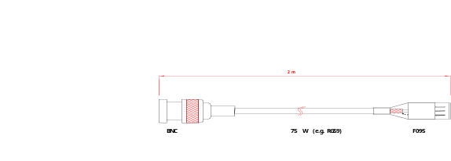
BNC 75 eller 50 Ω F095-forbindelse

Figurer 2, er viser typiske filterkarakteristikker.
Luminance filter | Chroma filtre
Stopbånd:  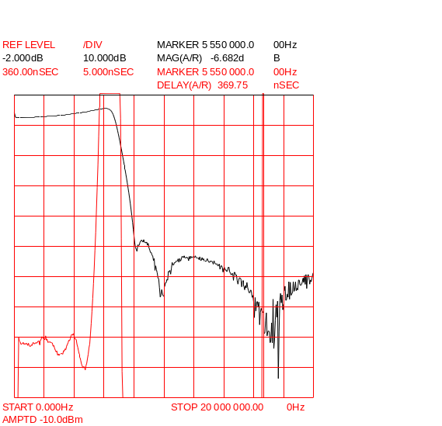 | Stopbånd:  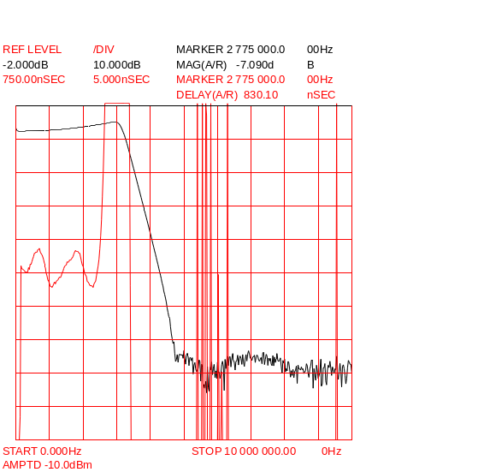
Pasbånd:  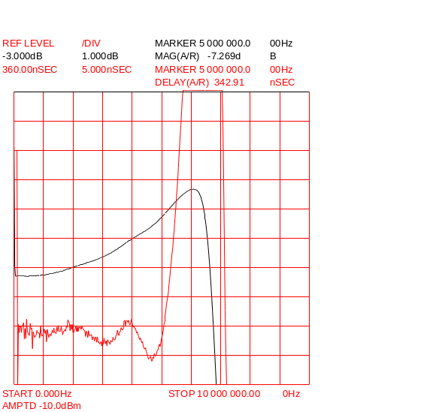 | Passbånd:  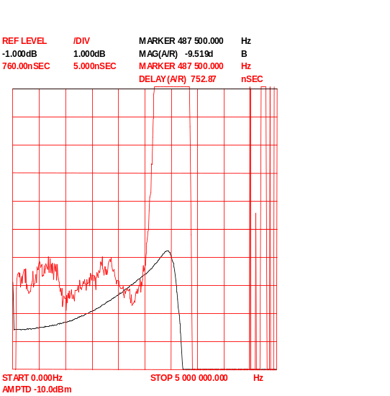
Nulpunkter:  L509: 16,8 MHz  L510: 8,1 MHz  L511: 10 MHz | Nulpunkter:  L519 (L529): 9,25 MHz  L520 (L530): 4,7 MHz ±0,2 MHz  L521 (L531): 5,6 MHz±0,2 MHz
Delay, @ 0,5 MHz ≈340 ns | Delay, @ 0,5 MHz ≈747 ns

10.21 Tilslut Vref generator i stilling gamut til G. Må ikke afsluttes. Tilslut reference 64-er på G,B og R out.
Input format er YUV. WFM-mode.
R43 Juster R43 (-gamut) så signalet hopper på -37 mV men ikke, 33mV.
R36 Juster R36 (+gamut) så signalet hopper på 737 mV men ikke 733 mV.

10.22 Tilslut PM 5640 pat.527 og vælg H. Intens skal stå i midten, ILLUM skal være nul, fokus justeres optimal, astigmatisme justeres.
R4 På det homogene område justeres R4 (black level adj.) på CRT-board så lysstyrken Y = 70 ± 5.
Der måles med lysmåler 7108 100 74391.

11. SLUTCHECK AF PT 5664

PM 5643 tilsluttes G(y), B(-y), R(-y). Sync out tilsluttes EXT REF via 22,5 dB dæmpeled. Black burst forbindes til Video in.
Reference PM 5664 tilsluttes G, B og R.
PT 8633-signal forbindes til SDI indgangen

PM 5643 PT 5664 under test REF PM 5664
G B R Black burst

Sync out
G(Y) PIX G
B(-Y) MON B
R(-Y) OUT R
Video IN Video out

EXT REF

SDI indgang
G(Y)
B(-Y)
R(-Y)
Video IN
-22,5 dB
SDI generator
PT 5230 + SDI out
PT 8633

PM 5643 og PT 5664 sættes i Y Pb Pr mode, og der vælges en 100% colorbar på PM 5643.
På PT 8633 vælges ligeledes en 100 % color bar.

Følgende kontrolleres:

11.1 WAVEFORM
G(y) on.
Sweep kontrolleres i 1H, 2H, 1V og 2V med Xmag ON/OFF. Det kontrolleres at SDI- og Video- input og Video output virker.
Single line kontrolleres i 1H linie 312 (262).
11.2 PARADE
Clamp on.
Sweep kontrolleres med 3H og 3V.
Juster 0 linien for B-Y,R-Y med 2-3 pos (forplade) til 350 mV (50%).
11.3 STAR
Graticule 100% dots on.
For både SDI og Analog input: Kontroller at alle signal prikkerne ligger indenfor tolerancefelterne.
11.4 VECTOR
Graticule 100%.
Kontroller at alle signal prikkerne ligger indenfor tolerancefelterne.

11. SLUTCHECK AF PT 5664

11.5 RBG display
På generatorerne: vælg 100 % color bar.
PARADE display, vælg menu: DISPLAY RGB, og check, at både Analog- og SDI-signalet bliver korrekt afbilledet:
R: 8 bars, 100 – 100 – 0 – 0 – 100 – 100 –0 – 0 %.
G: 8 bars, 100 – 100 – 100 –100 –0 –0 – 0 –0 %
B: 8 bars, 100 – 0 – 100 – 0 – 100 – 0 – 100 – 0 %

11.6 BOWTIE
Bowtie signalet vælges på PM 5643 og PT 8633
Det kontrolleres at BOWTIE krydset ligger korrekt med Ymag ON/OFF. Både SDI- og Analogt -input.

11.7 TEST
700 mV, 100 kHz og EXT funktioner kontrolleres.

11.8 PIX MON.OUT
Kontroller at amplituden er 700 mV på G, B og R v.h.a. PM 5664 referencen.
Herefter konfigureres PM 5643 og PT 5664 til RGB-mode.
Check Punkt 3,4,5,7 igen.

11.9 Kontroller at samtlige drejeknapper på forpladen virker, og at der er lys i graticulebelysningen.

11.10 Kontroller at typeskilt, CRT og monitortranscoder matrix (R96) passer sammen.

SMPTE/EBU: R96 NC:4008 100 70281, EBU YUV-RGB. G-rør
BETACAM: R96 NC:4008 100 70271, BT M YUVGBR. M-rør

11.11 Foretag sikkerhedstest.

11.12 Til slut foretages RESET, og PM 5664 konfigureres i overensstemmelse med typeskiltet:

RESET: Power on +R (-y) trykket samtidig.

Versions valg:
SMPTE/EBU NC: 9449 056 64501
Type no.: PT 5664/50
Konfiguration: Y Pb Pr.
(G-rør, SMPTE/EBU transkoder)

Udgår indtil videre:
BETACAM(USA) NC: 9449 056 64201
Type no.: PM 5664/20
Konfiguration: BETACAM.
(M-rør, BETACAM transkoder)

Check også for skønhedsfejl (ridser o.l.).

